

**QUALIDADE DE SOFTWARE**

Josimari Zaghetti Fabri

Análise de Qualidade

Maringá

2023

# RESUMO

Neste projeto, pretende-se analisar a qualidade do *e-reader* Kindle Paperwhite, da marca Amazon. Para realizar o estudo, foram descritos aspectos do *software* e *design* do modelo do aparelho, bem como seus pontos positivos e negativos a partir da experiência do usuário. Com efeito, notou-se a relevância de destacar o máximo de características uma vez que tanto as principais funcionalidades como pequenas configurações podem ser cruciais para a escolha de um produto ou modelo por outro.

1. **SUMÁRIO**

**1.** **RESUMO 2**

**2.** **SUMÁRIO 3**

**3.** **INTRODUÇÃO 4**

**4.** **O PROJETO 6**

**4.1** **Detalhes do produto ou serviço 7**

**4.2 Tabela de Análise** **8**

**4.3 Relatório** **9**

**4.4** **Evidências 11**

**4.5** **Onde encontrar 15**

**5. CONCLUSÃO** **15**

**6. REFERÊNCIAS BIBLIOGRÁFICAS** **15**

# INTRODUÇÃO

No momento da compra, o consumidor procura o produto que melhor atenda às suas necessidades e ao seu poder de compra. Por vezes, uma descrição superficial do produto na página de *e-commerce*, por exemplo, não é capaz de mostrar todos os aspectos que serão somente observados depois do uso contínuo. E até mesmo depois de uso, algumas funções se tornarão pouco úteis para alguns usuários enquanto a mesma pode ser o principal atrativo para outro grupo de pessoas. Neste sentido, no campo para avaliações que alguns desses *sites* possuem, um consumidor mais criterioso pode dar seu depoimento e análise, e ajudar outras pessoas a avaliar a necessidade ou não de uma função ou aspecto físico do produto. Ainda que tais comentários possam ter observações precipitadas e/ou expectativas frustradas, descrições mais detalhadas podem se tornar determinantes para novos compradores.

Empresas mais atentas poderão ouvir o *feedback* dos consumidores – hoje disponível em diversas formas na internet – e aplicar melhorias em seus produtos e serviços. Deste modo, o trabalho de análise de qualidade se torna essencial para todo processo de produção. Estabelecer critérios avaliativos e observar resultados não só podem ser aplicados a um produto finalizado quanto auxiliar na criação de novos projetos.

Nesta análise de qualidade, procurou-se descrever funcionalidades do modelo de *e-reader* da Amazon, o Kindle Paperwhite, a partir da experiência de uso. Por ser uma ávida leitora, decidi adquirir o *e-reader* pela praticidade e para testar minha adaptação a este formato digital já que a luz de telas, como de notebooks e celulares, eram por demais cansativas. Depois de quase três anos de uso diário, sinto-me capaz de fazer uma avaliação e concluir afinal no que este aparelho facilitou no dia a dia.

Em um primeiro momento, há uma descrição das principais funções e aspectos físicos do aparelho. Em seguida, uma tabela com as principais percepções que encontrei sobre o Kindle em relação à usabilidade, performance, matéria-prima e *design*. No relatório, há um apanhado das considerações finais dos pontos levantados, e depois fotos que demonstram as evidências. Por fim, a conclusão sobre a experiência com a análise e o uso do *e-reader*.

# O PROJETO

Para esta análise, escolheu-se o *e-reader* Kindle Paperwhite, da fabricante e varejista Amazon.com, Inc. Com o foco na leitura de *e-books*, como livros, revistas, quadrinhos, artigos etc., o aparelho também oferece a opção de leitura de diversos tipos de documentos que podem ser inseridos diretamente na memória do aparelho via USB, ou convertidos para o formato epub ao serem enviados para o *e-mail* da conta pessoal vinculada ao dispositivo.

A versão Paperwhite 10ª Geração presente neste projeto foi lançada no mercado em 2019. Possui seis polegadas de dimensão de tela (167 x 116 x 8,2 mm), 300 ppi de resolução, 17 pontos de luz LED para leitura noturna, bateria de longa duração com carregamento por USB, 8GB de memória interna e wifi.

O sistema de cores é em preto e branco e tem opção para modo noturno, e o aplicativo instalado possui acesso na tela inicial à biblioteca interna de *e-books* comprados e também à loja de *e-books* da Amazon, Kindle Unlimited (plano que permite a leitura de milhões de livros e revistas por meio de assinatura paga) e à barra de pesquisa. Os livros pessoais, comprados ou emprestados, podem ser organizados de acordo com o desejo do usuário, como classificação, mais recentes, coleções etc., ou por filtros, como status de leitura, tipos de arquivos e programas.

Para a leitura, o aparelho permite estimar a finalização do livro por tempo, posição, páginas e porcentagem de leitura no rodapé de cada página. O usuário pode alterar o tamanho da fonte tanto pela barra de configurações, acionada com toque na borda superior da tela, ou utilizando os dedos como pinça. Também pode-se alterar a tipografia, espaçamento, tema e layout. É possível fazer marcações no texto, adicionar notas e fazer pesquisas por palavras dentro do texto do *e-book*. As notas pessoais são salvas em um documento interno e podem ser acessadas até mesmo dos *e-books* que não estão mais disponíveis no aparelho, ou enviadas por *e-mail*.

Quando o aparelho está no modo wifi (possui modo avião também), o *software* dá acesso à dicionário e tradutor para termos em inglês e outras línguas. É possível sincronizar a biblioteca com outros dispositivos Amazon uma vez que todos estiverem ligados à mesma conta. No entanto, documentos compartilhados via USB ficam disponíveis somente no aparelho, não sendo possível acessá-lo no aplicativo do Kindle no celular, por exemplo. Documentos pessoais só podem ser sincronizados uma vez que forem enviados via e-mail.

Quando a leitura é finalizada, uma *tag* é adicionada ao canto superior direito da capa do livro como “Lido”.

Em relação à parte física, por ser à prova d’água[1], a tela não tem quebras entre a borda preta e o *touchscreen*. Além disso, a tecnologia para *e-reader*, que a claridade da tela é ajustável à iluminação local, se assemelha à leitura de um livro físico, sendo possível ligar o LED interno quando o aparelho for utilizado em locais escuros.

O aparelho não possui “capa” própria, e tem bordas arredondadas e traseira de plástico resistente, onde se observa o logo da empresa em baixo relevo. Ao desligá-lo, a tela fica com uma imagem aleatória relacionada à leitura ou a capa do livro em leitura no momento (é opcional).

Junto ao aparelho, a fabricante enviou um cabo de conexão USB 2.0 para carregamento e compartilhamento de arquivos. O carregador não é enviado, sendo possível adquiri-lo separadamente na loja oficial. Pode-se carregar ligando a um *notebook* ou *desktop* ou na tomada, utilizando um carregador de celular compatível com os amperes do aparelho para evitar superaquecê-lo.

## Detalhes do produto ou serviço

| **Nome do produto ou serviço:** | Kindle Paperwhite |
| --- | --- |
| **Fabricante:** | Amazon.com, Inc. |
| **Tempo de uso:** | Dois anos e 10 meses. |
| **Outros detalhes relevantes sobre o produto:** | Iluminação interna, prova d’água e 8GB de memória. |

## Tabela de Análise

| **Característica** | **Sua percepção** | **Referência da evidência [caso tenha]** |
| --- | --- | --- |
| **Usabilidade:** | A iluminação interna para locais escuros.  Espaço para guardar centenas de *e-books*.  A resolução da tela está disponível apenas em preto e branco, podendo usá-la no modo noturno. | Imagens 5 e 6 |
| **Matéria prima:** | Plástico resistente na traseira e tela *touchscreen*. | Imagem 1 |
| **Performance:** | Bateria de longa duração.  Espaço para guardar centenas de *e-books*.  Versões do *firmware* sempre atualizadas. | Imagens 7 e 8 |
| **Design:** | Borda lateral pequena, cantos arredondados e aparelho pequeno e fino. | Imagens 2, 3 e 4 |

## Relatório

Em relação à usabilidade, é muito prático e fácil de carregar em bolsas. A iluminação interna não cansa os olhos, como prevê o fabricante, embora a minha percepção pode não corresponder a de todos os usuários. Na época da compra, havia a opção de um modelo mais barato porém sem a iluminação interna. Minha escolha foi a mais correta para atender o que eu precisava. Porém, a resolução de tela permite apenas preto e branco o que torna a observação de ilustrações coloridas em livros e histórias em quadrinhos bastante comprometida. Neste caso, a opção é ler nos aplicativos de Kindle para celular, por exemplo. O modelo ainda possui o modo noturno que nunca utilizei.

O aparelho não é levíssimo, mas não cansa segurá-lo por muito tempo. A tela pode ficar manchada com o uso, mas por ser à prova d’água, é fácil limpá-la. Por ter a borda lateral pequena, pode-se tocar sem querer na tela e mudar de página. É mais fácil segurar o aparelho adquirindo uma capa compatível com o modelo, garantindo mais firmeza no manuseio. A capa também protege a tela de possíveis impactos e riscos ao contato com outros objetos.

A bateria permite ficar semanas sem precisar recarregar, mesmo utilizando uma hora todos os dias com LED ligado. Um ponto ruim é o fabricante não enviar o carregador, obrigando o consumidor a comprar o da marca.

A capacidade de memória interna é grande e atingiu minhas expectativas de uso. Mesmo com centenas de *e-books*, não foi utilizado nem metade da capacidade fornecida pela presente versão. Ter acesso a centenas de livros em um só lugar, poupando espaço físico em casa, é um grande diferencial.

A velocidade de acesso à biblioteca e demais configurações não é a mais rápida, comparada com um bom celular, mas o *delay* não incomoda tanto. A transição entre as páginas é boa e raramente tive problemas com rápidos travamentos (geralmente com *e-books* muito pesados.)

Pelo tempo de uso, posso dizer que a aquisição do Kindle foi ótima e me arrependo de não ter comprado antes. É prático, posso levá-lo em viagens sem problemas, ajuda para ler em qualquer lugar ou iluminação. Também notei uma melhora na leitura, deixando-a mais ágil e concluindo livros em menos tempo do que livros físicos convencionais.

Mesmo com quase três anos de uso, não notei nenhuma queda de performance tanto do aplicativo quanto da bateria, visto que sou uma leitora assídua e tenho utilizado quase todos os dias desde a compra.

No entanto, noto que a bateria consome muito mais quando o wifi está ligado, por tal motivo, mantenho o modo avião quase o tempo todo, mudando apenas quando preciso sincronizar a biblioteca com outro dispositivo.

Como melhoria, uma versão mais rápida para pesquisas e criação das coleções facilitaria a organização dos livros.

Embora já existam versões mais atualizadas, com funcionalidades aprimoradas de alguns pontos que destaquei, como melhora na performance do sistema e da bateria, e capacidade de armazenamento de 16 e 32 GB, creio que para meu uso, o modelo que tenho atende todas minhas necessidades. A respeito da versão com tela com temperatura de cor que simula um papel amarelado, muito celebrada por grande parte dos consumidores, não sinto ainda necessidade de troca. A iluminação de LED não é cansativa e a tela não fica tão clara se usada com equilíbrio.

Algumas características que quase nunca utilizo são: navegador interno de internet, dicionário – já que mantenho o wifi desligado durante a leitura e o acesso é *on-line* –, notas, organização de coleções, compra de *e-books* pela loja dentro do aparelho, tela modo noturno, entre outros.

## Evidências

Com base nas percepções descritas acima, seguem as imagens do aparelho em questão, destacando o formato, tamanho, iluminação inteira e capacidade de memória interna para armazenamento de *e-books*.

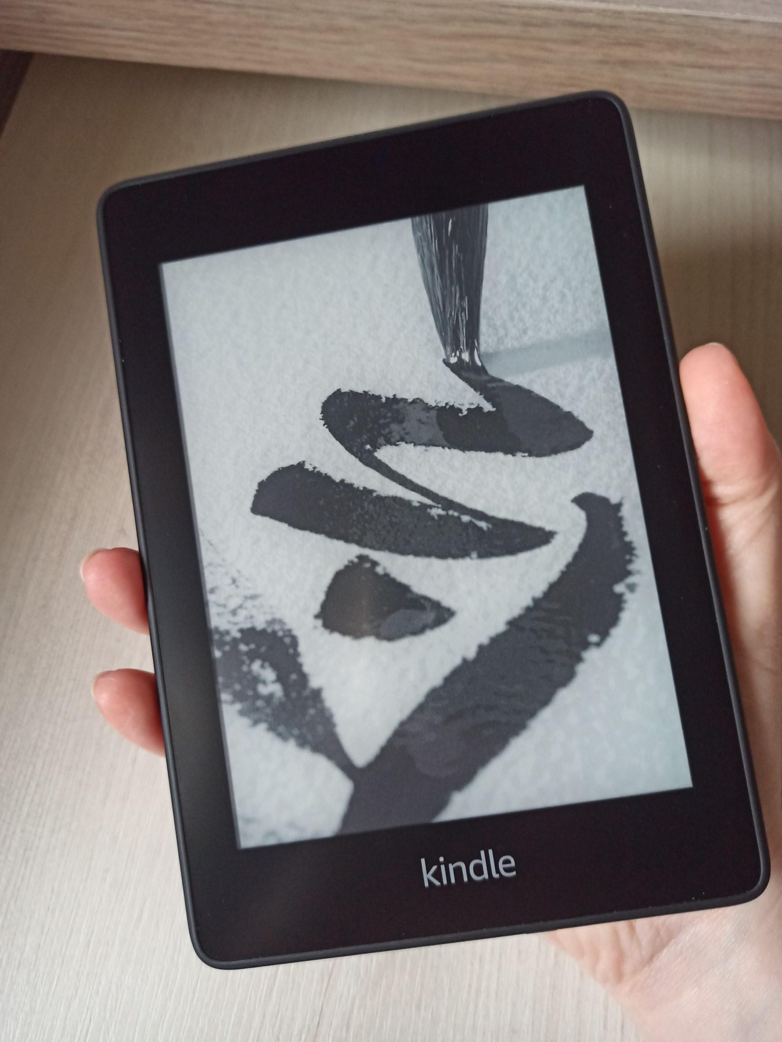

Imagem 1: Kindle visto de cima com a tela desligada

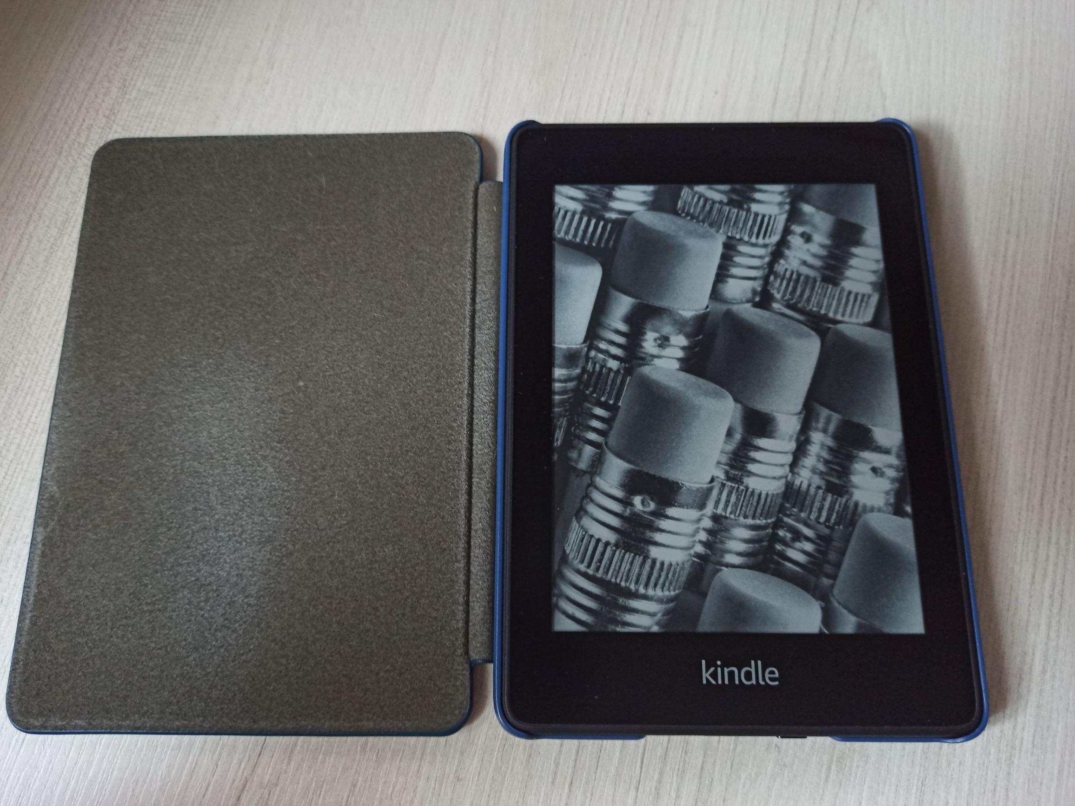

Imagem 2: Kindle visto de cima com capa aberta

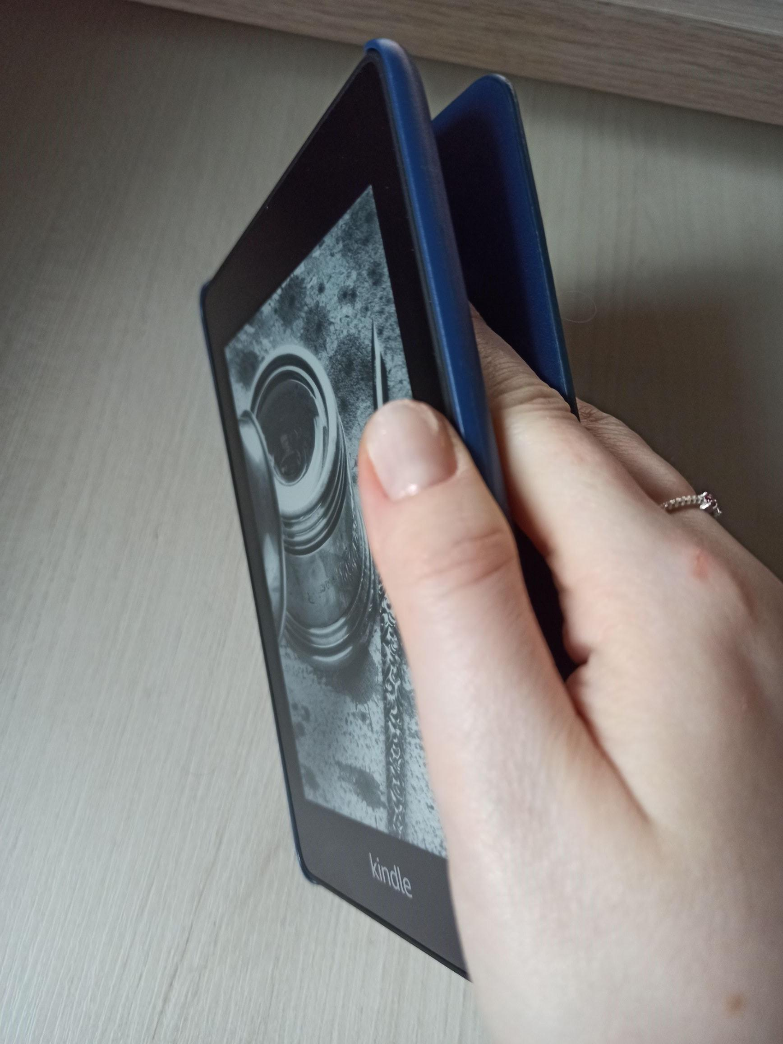

Imagem 3: Kindle visto de lado com capa dobrada para trás, auxiliando no manuseio

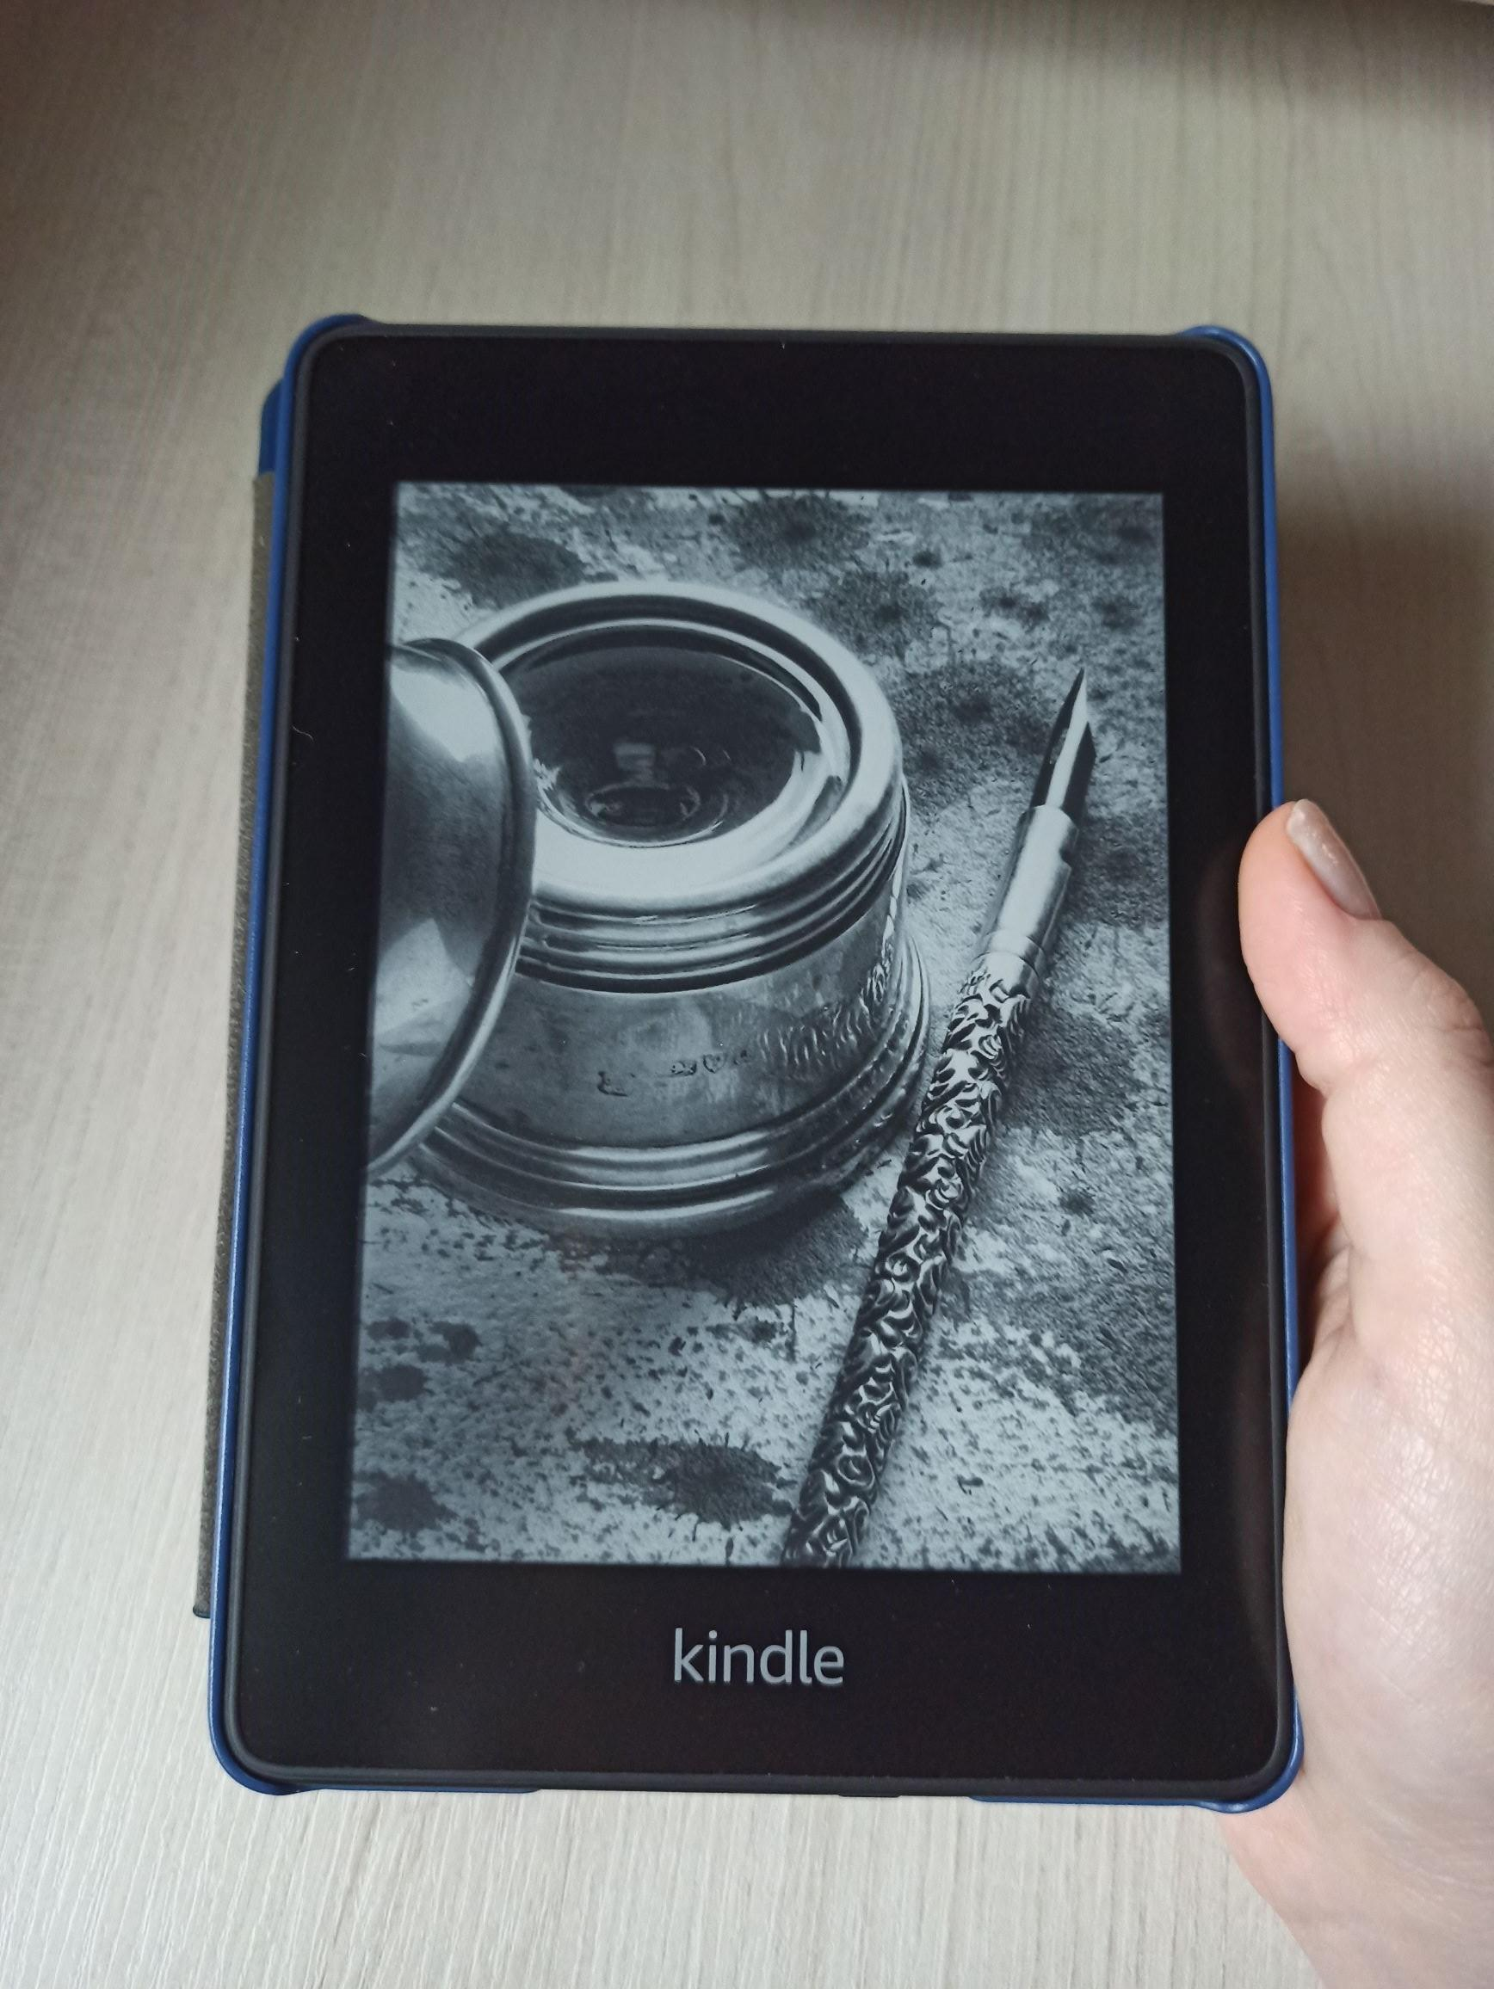

Imagem 4: Kindle visto de cima com a capa dobrada para trás

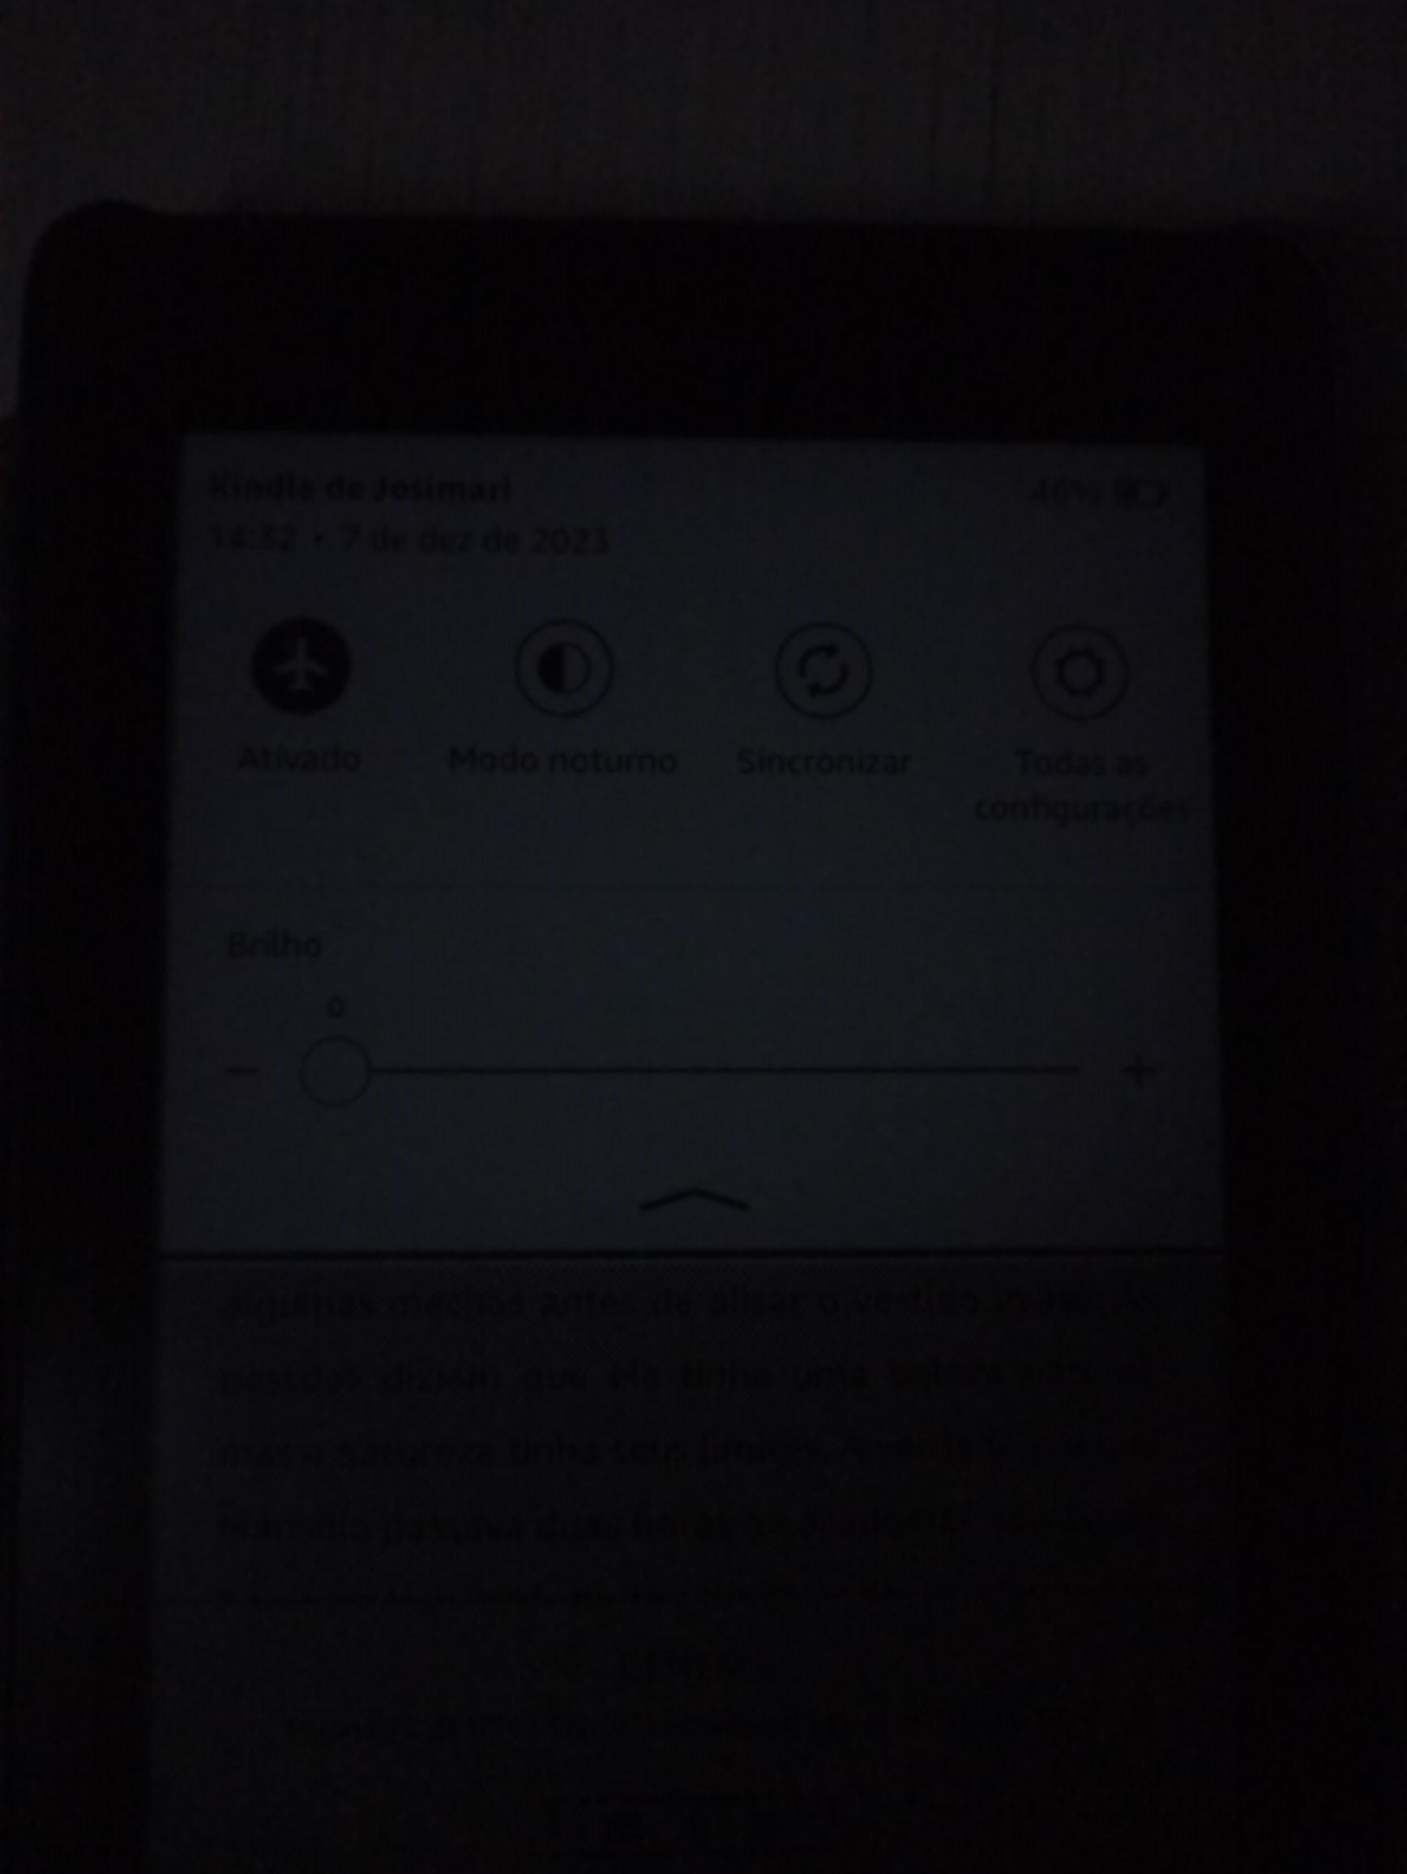

Imagem 5: tela com iluminação interna desliga em um ambiente com pouca luz

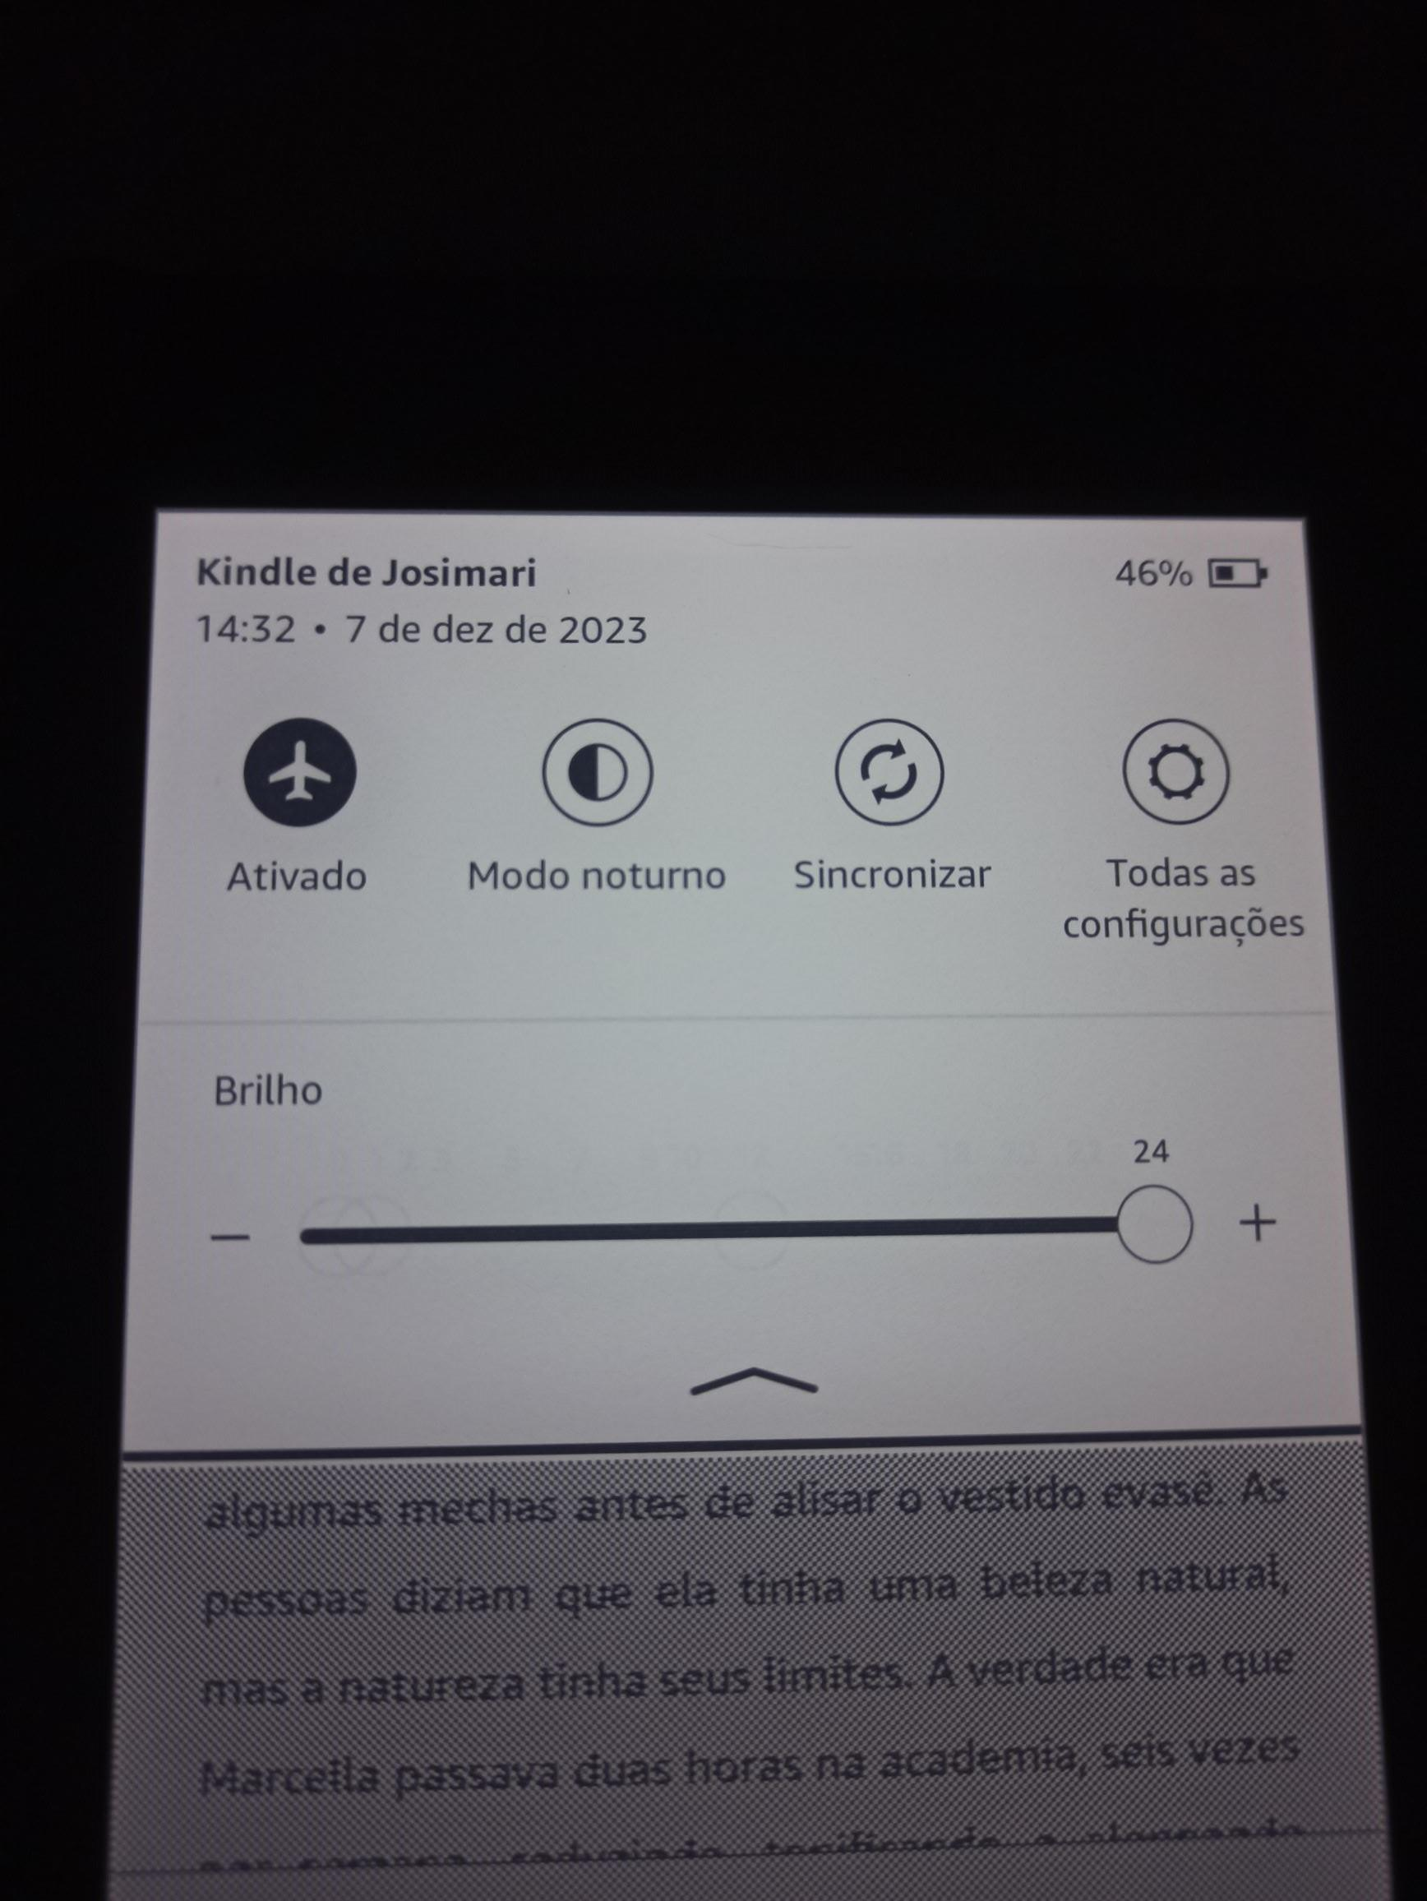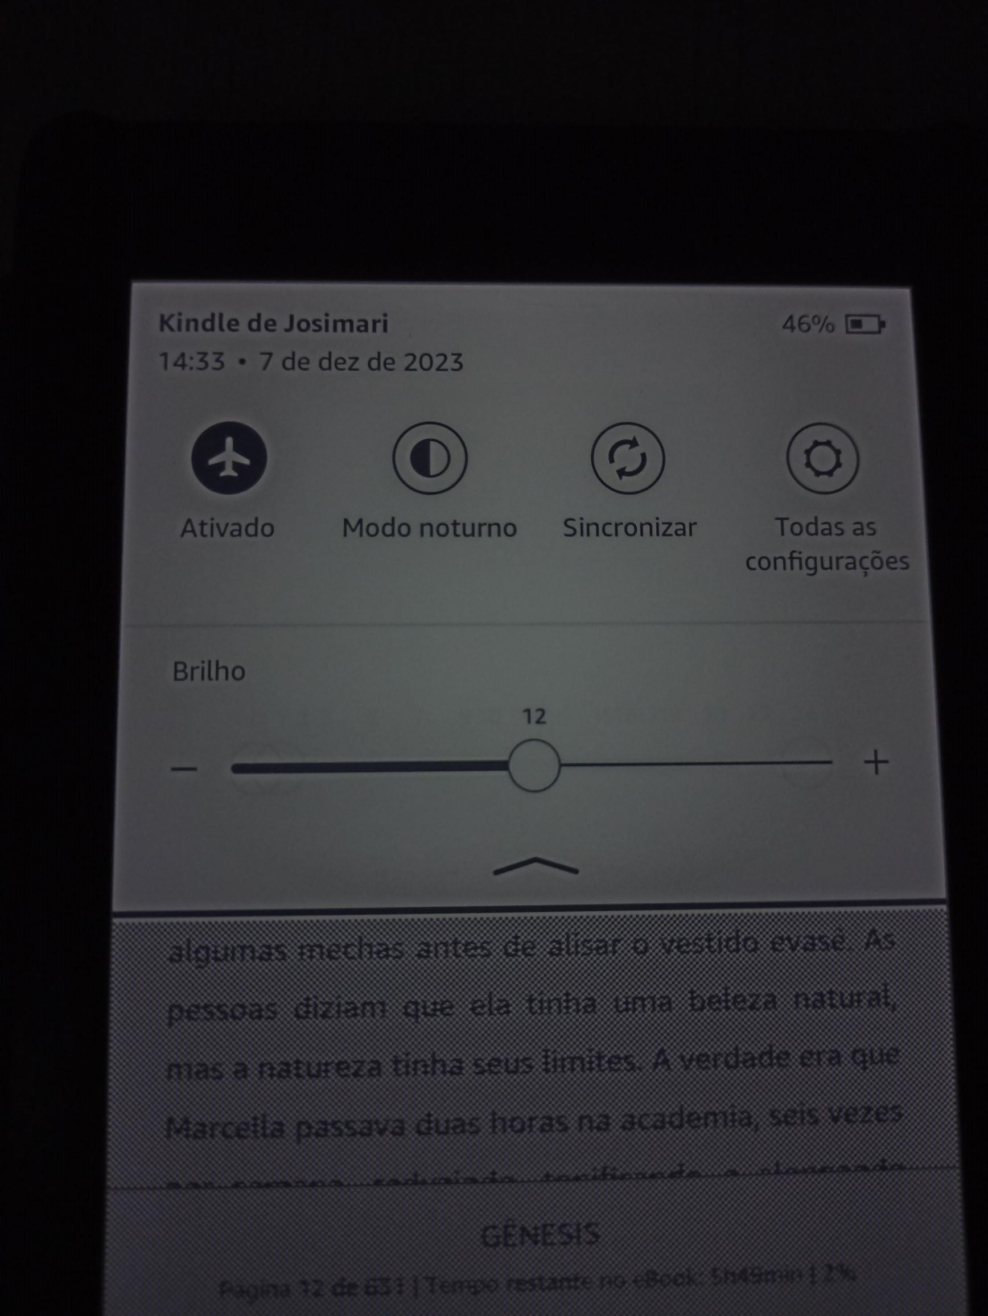

Imagem 6: tela com iluminação interna ligada em um ambiente com pouca luz

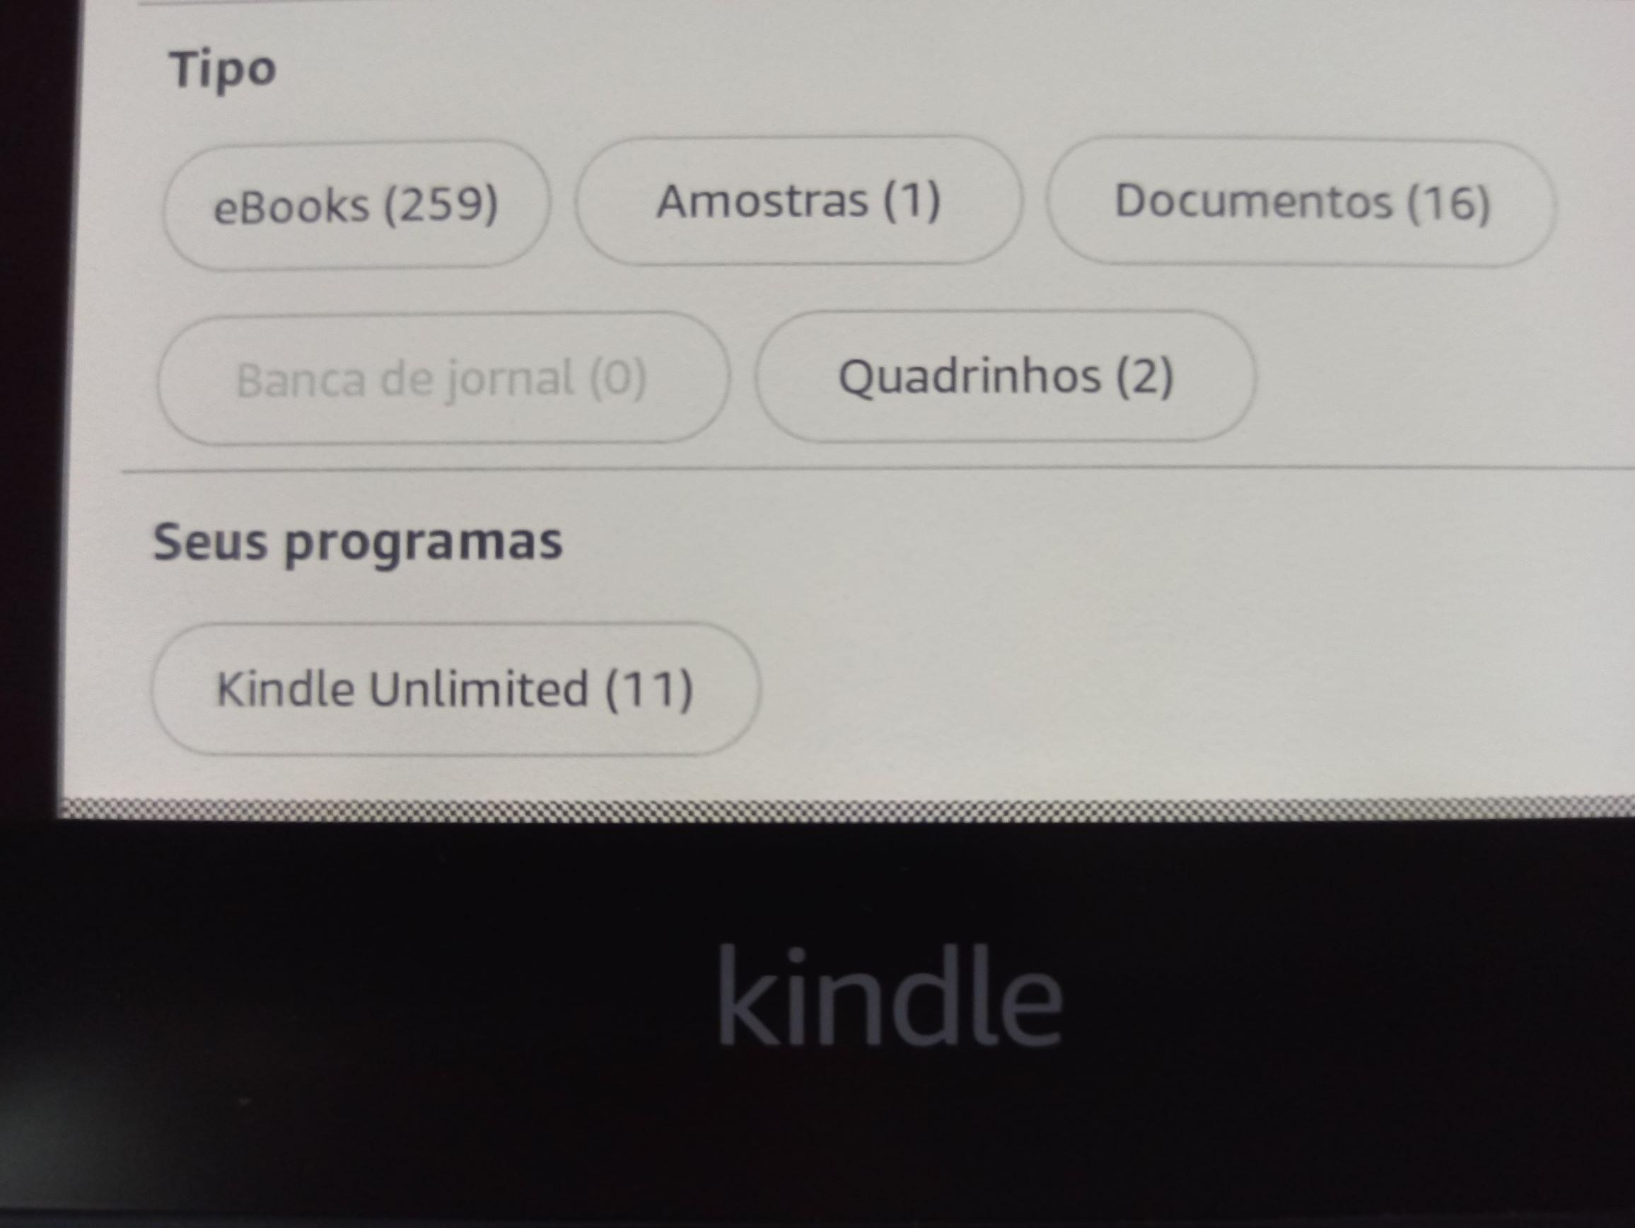

Imagem 7: exemplo de capacidade interna no modelo de 8GB

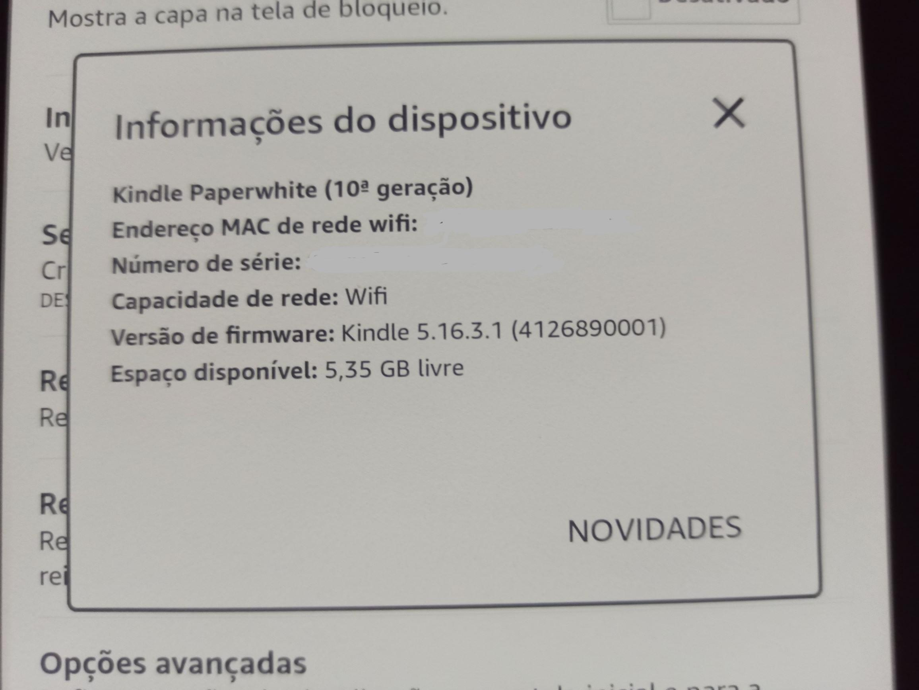

Imagem 8: informações do dispositivo

## Onde encontrar

Por ser um modelo antigo, não é mais possível comprá-lo novo no *site* da Amazon, mas estão disponíveis em duas versões recentes com 16GB ou 32GB de capacidade. (https://www.amazon.com.br/Kindle-Paperwhite-16-temperatura-ajustável/dp/B09TMK7QFX)

# CONCLUSÃO

Com a presente análise, procurou-se destacar as principais características de um produto de uso diário, observando os aspectos que são mais relevantes e também propriedades que não são de uso habitual. A partir desta observação mais acurada, percebeu-se como um produto pode ter muitas outras funcionalidades escondidas, ou não tão óbvias à primeira pesquisa, mas que podem impactar diretamente na experiência do usuário e serem pontos diferenciais no momento de escolha entre um modelo ou marcas diferentes.

Neste sentido, o projeto colaborou para o exercício de observação e racionalização, destacando pontos positivos e negativos após determinado tempo de uso e concluindo que a aquisição do e-reader atendeu as expectativas iniciais e ainda atende, adiando a troca por um modelo mais recente. Além disso, tal análise poderá contribuir para projetos futuros e para pensar em propostas de melhorias durante o processo de produção ou atualização de produtos e serviços.

# REFERÊNCIAS BIBLIOGRÁFICAS

**KINDLE PAPERWHITE.** Kindle Paperwhite 16 GB: tela de 6,8”, temperatura de luz ajustável e bateria de longa duração. Amazon, 2023. Disponível em: <[https://www.amazon.com.br/Kindle-Paperwhite-16-temperatura-ajustável/dp/B09TMK7QFX](https://www.amazon.com.br/Kindle-Paperwhite-16-temperatura-ajust%C3%A1vel/dp/B09TMK7QFX)>. Acesso em: 07 de dez. de 2023.

1. “Possui proteção contra imersão acidental em até 2 metros de água doce por até 60 minutos, e 0,25 metros por até 3 minutos na água do mar”, segundo o fabricante.